【胸痛科普】

胸痛莫大意，时间是心肌

胸痛，是一种常见临床症状，造成急性胸痛的原因复杂多样，包括急性心肌梗死、主动脉夹层、肺栓塞等多种可能危及生命的严重疾病，其中急性心肌梗死在以上疾病中最为常见。近年来，中国每年新发心梗60万例，院前死亡人数占总死亡的72.28%，64.8%院前死亡发生在家中。这些数据无疑说明了，当患者突发急性心梗时掌握急救的重要性。

什么是急性心肌梗死？

我们的心脏是一个传输血液的动力泵，它一刻不停地搏动将血液运送到身体的各个部位，心脏本身需要的血液供应是通过冠状动脉来供给的，心肌梗死的问题就发生在冠状动脉，冠状动脉突然堵塞造成心肌没有血液供应从而缺血缺氧坏死，这就是“急性心肌梗死”。
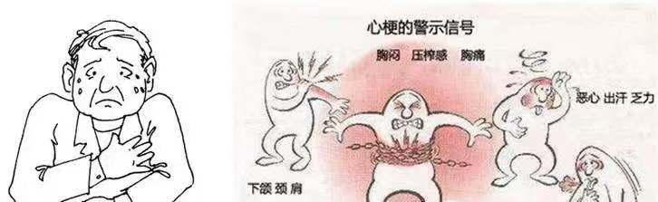

什么样的症状要怀疑急性心肌梗死？

a. 心肌梗死的标志性症状是：胸前区疼痛，可以呈压迫性、紧缩感、烧灼样，一般位于胸骨后，持续时间较长，超过15分钟。
b. 心梗胸痛的典型伴随症状是：冒冷汗、濒死感，部分患者会出现恶心、呕吐、呼吸困难和晕厥。
c. 身体其他部位的疼痛也可能与心肌梗死有关，部分患者可能出现下颌痛、背痛、上腹痛等症状，通俗地说，下颚到肚脐的任何持续性疼痛都需引起重视。
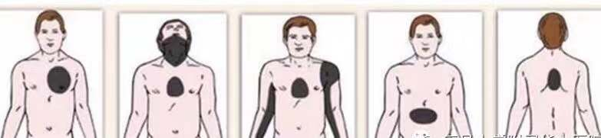

为什么是我！我的血管为什么会堵塞？

心肌梗死的高危因素
吸烟：香烟中的尼古丁、一氧化碳等会损伤冠脉内膜，引发炎症，从而导致动脉粥样硬化、斑块不稳定；
压力：工作越紧张、精神压力越大的人，越有可能出现动脉粥样硬化、斑块不稳定，一旦斑块破裂、血管堵塞就会产生急性心肌梗死；
肥胖：肥胖会引发高血压、高血脂、高血糖，从而增加心肌梗死的风险；
高血脂：高胆固醇血症是冠状动脉粥样硬化的主要危险因素之一，胆固醇沉积在血管壁上，会逐渐引起血管硬化和狭窄；
糖尿病：高血糖本身可招致血管壁及血管内皮损害，容易促使冠状动脉内膜粥样斑块形成，同时糖尿病患者往往伴随脂质代谢紊乱，脂质浸润血管壁，同样促进动脉硬化；
高血压：高速血流冲击冠脉血管壁，损伤血管内膜，促进动脉粥样硬化。

请记住，有以上情况存在的你，
胸痛千万不要大意!

什么时候应该去就诊？
时不我待，“肌”不再来！
一旦发现疑似心梗的胸痛症状，请立即停止体力活动，马上坐下或躺下。
如果休息1-2分钟后胸痛症状没有缓解，有冠心病病史、医生曾经处方过硝酸甘油的患者可以舌下含服硝酸甘油1片，如果3-5分钟症状不缓解可以加服一片，如果还是效果不佳，一定要尽快前往医院。
时间就是心肌，一旦冠状动脉完全堵塞，心肌细胞每分每秒都在死亡，而且不可逆、不可再生！
发病后的120分钟是急性心肌梗死救治的黄金时间，出现疑似心梗胸痛后尽快前往医院。

“牢记两个120，心梗时刻能救命”

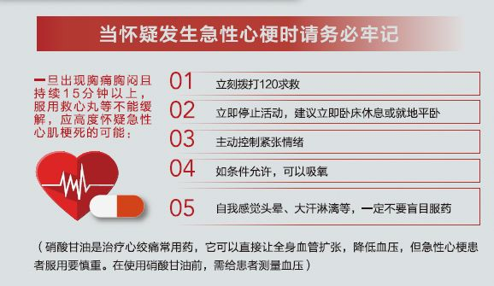

疑似心梗的胸痛送去哪儿？
请及时到重钢总医院急诊科胸痛中心就诊
或拨打以下电话：68840120
重钢总医院官方微信
（心内科孟羲）

